Zéphyrin Vanier
Naissance: 25 mars 1828, Sault au Récollet.
Baptême : 26 mars 1828, La Visitation de la B.V.Marie, Sault au Récollet.

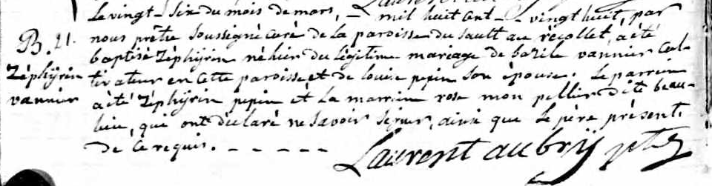

B.21 Le vingt six du mois de mars mil huit cent vingt huit, par nous prêtre soussigné
curé de la paroisse du Sault au récollet a été baptisé Zéphirin né hier du légitime
Zéphirin mariage de basile vannier cultivateur en cette paroisse et de Louise pépin son
vannier épouse. Le parrain a été Zéphirin pepin et la marraine ----------dite beaulieu
qui ont déclaré ne savoir signer, ainsi que le père présent de ce requis.

Laurent Aubry ptre

Référence : Fond Drouin

